1. 实训要求

1、问题描述

设计一个电梯模拟系统，这是一个离散的模拟程序，因为电梯系统是乘客和电梯等“活动体”构成的集合，虽然他们彼此交互作用，但他们的行为是基本独立的，在离散的模拟中，以模拟时钟决定每个活动体的动作发生的时刻和顺序，系统在某个模拟瞬间处理有待完成的各种事情，然后把模拟时钟推进到某个动作预定要发生的下一个时刻。

2、基本要求：

（1）模拟某校五层教学楼的电梯系统。该楼有一个自动电梯，能在每层停留。五个楼层由下至上依次称为地下层、第一层、第二层、第三层和第四层，其中第一层是大楼的进出层，即是电梯的“本垒层”，电梯“空闲”时，将来该层候命。

（2）乘客可随机地进出于任何层。对每个人来说，他有一个能容忍的最长等待时间，一旦等候电梯时间过长，他将放弃。

（3) 模拟时钟从0开始，时间单位为0.1秒。人和电梯的各种动作均要耗费一定的时间单位（简记为t）：

有人进出时，电梯每隔40t测试一次，若无人进出，则关门

关门和开门各需要20t

每个人进出电梯均需要25t

电梯加速需要15t 30t

如果电梯在某层静止时间超过300t，则驶回1层候命。

（4）按时序显示系统状态的变化过程：发生的全部人和电梯的动作序列。

二、算法设计

题目要求我们模拟出一个电梯运行的过程，且模拟时钟从0开始。根据题意我们指导每一个时间单位是t的值是0.1s，此时我们调用<window.h>中的韩式Sleep（），其中参数设置为100，也就是说让程序休眠0.1秒，定义全局变量shijian来记录当前经过的时间单位，程序每休眠一次就会让shijian变量增加1，后续我们会介绍到shjian变量改变的其他因素。

我们首先定义了ele结构体（如图2.1）记录电梯的种种数据，随后定义user结构体（如图2.2）来记录每一位乘客的各种信息，定义一个while循环，其循环次数为无限，每次循环开始时，由于以0.1秒作为电梯的变化状态输出的时间间隔会导致重复输出大量荣誉的电梯状态，所以我们设定程序每间隔2.5秒计算一次电梯的各种状态并将其打印在终端。

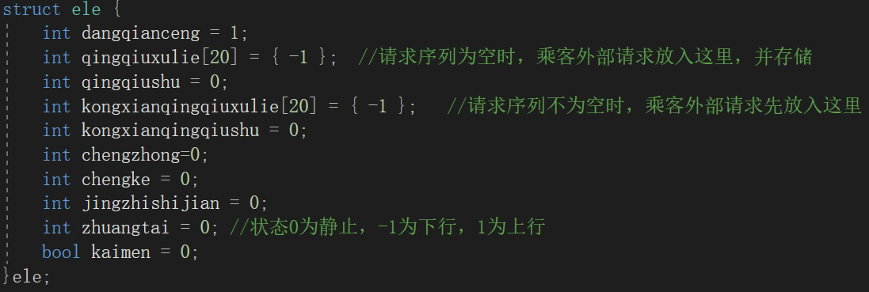

图2.1（ele结构体的定义）

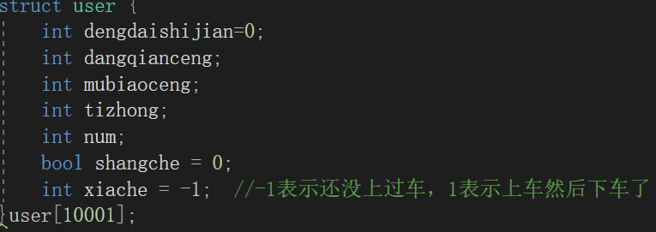

图2.2（user结构体的定义）

状态显示完成后，开始模拟乘客请求，由于真实世界的电梯运行时，乘客的请求是随机的，所以我们利用随机数来生成电梯的请求。每过5秒钟，电梯首先生成一个随机数x，他有0和1两个值，只有当其值为1的时候才会生成用户的当前层和目标层，否则不做处理。当用户满足发出请求的条件后，我们为其随机生成该用户的当前层和目标层，之后作出判断，仅当用户的当前层不等于用户目标层的时候才算正式发出请求。此时首先将该用户的请求发出层和请求序列与空闲请求序列中的所有元素做对比，如果其已经存在于这两个序列中的任何一个，则不做任何操作，否则观察电梯的当前请求数是否为0，如果当前请求数为0，那么直接为当前请求数增加一，再将当前请求序列中的第一个数置为该乘客发出请求的所在层，如果电梯的当前请求数不为0，则可启动优化算法调用判断，如果满足条件，可以顺路捎带乘客上电梯，条件不满足则将其请求发出层放入空闲请求序列中，并为空闲请求数增加1（如图2.3）。

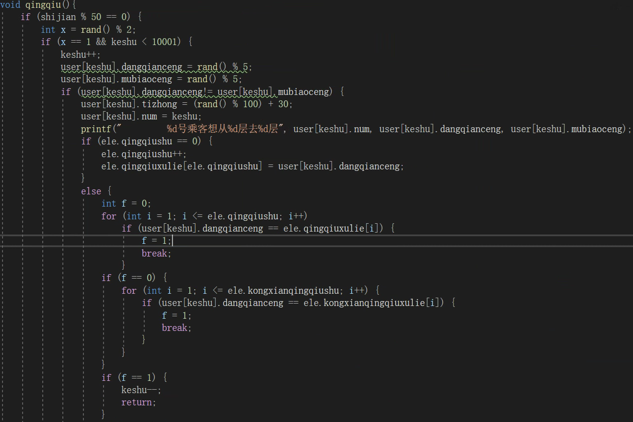

图2.3（请求序列更新前置条件）

请求完成后，开始根据电梯的当前请求序列和电梯所在层计算电梯运动方向，并改变电梯所在层模拟电梯运动。完成后对每个乘客的对待时间增加0.1秒钟，此时一个循环完成。进入下个循环后，朔县依旧是打印大钱电梯的各项指标，之后判断是否有乘客到站或是电梯到站，如果电梯到站了，则调用xiache（）函数（如图2.4）来更新请求序列和乘客动作，首先用标志变量t来检测有几名乘客到站，若为多个乘客到站，则仅在第一名到站乘客下电梯时调用qingqiuquchu（）（如图2.5），当所有到站乘客全部下电梯后，更新电梯数据，打印乘客动作，完成下电梯操作。之后检测电梯是否到站，即电梯是否到达了乘客发出请求的层数，如果存在这样的乘客，就调用shangche（）函数（如图2.5）来推进程序，将电梯当前层移出请求序列，并调用qingqiutianjia（）函数（如图2.6）将其目标层加入请求序列。

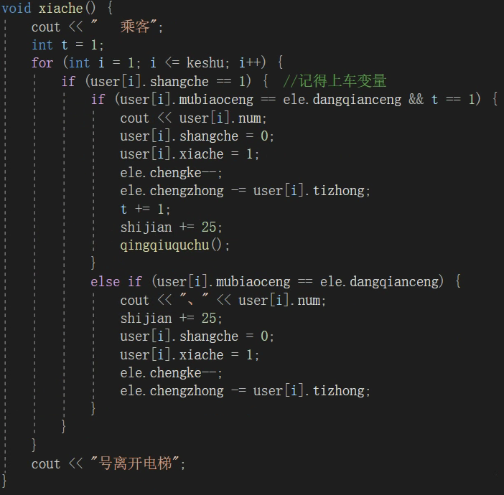

图2.4

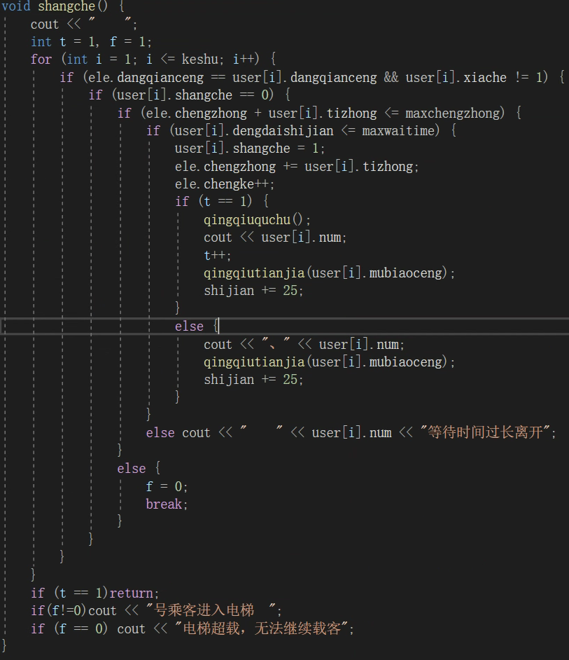

图2.5